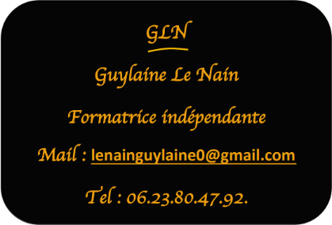 **Fiche technique**

**Thème :**

**LA GESTION DU DOSSIER UNIQUE INFORMATISE DE L’USAGER (DUI)**

**Objectifs et contenus pédagogiques :**

Objectifs :

* Définir les différents enjeux et finalités du dossier unique de l'usager.
* Identifier les aspects réglementaires du DUI
* Appréhender les règles du secret professionnel et du partage d’information
* Appliquer les règles rédactionnelles des écrits professionnels

Contenus synthétiques:

1. Le dossier unique de l’usager, enjeux et finalités au sein des ESMS :
2. Un dossier pour qui ?
3. Fonction du Dossier
4. Le contenu du dossier unique de l’usager
5. L’aspect réglementaire du dossier unique de l’usager et la notion de secret partagé :
6. Les aspects juridiques du dossier unique de l’usager et ses obligations réglementaires
7. Le droit d’accès aux informations dans un respect de la confidentialité
8. L’informatisation du dossier
9. La qualité du dossier/la qualité des pratiques :
10. Les outils pour bien renseigner le dossier et notamment le projet personnalisé
11. L’intérêt d’un suivi précis et de qualité
12. La rédaction du projet personnalisé
13. Exercices rédactionnels

**Outils pédagogiques :**

* PPT
* Supports vidéos, documents recommandés (HAS) et/ ou officiels, et /ou créés/suggérés
* Travaux de groupe
* Mise en situation
* Réflexion/création de documents
* Quiz
* Livret pédagogiques et/ ou plaquettes

**Evaluation :**

Evaluation en amont, à l’issue de la formation (à chaud) et 6 mois plus tard (à froid).

Outils d’évaluation :

* Questionnaires des attentes et besoins en amont de la formation.
* Questionnaires de satisfaction à l’issue de la formation.
* Questionnaires de suivi à 6 mois après la formation.

**Méthodologie :**

Méthodes :

* Magistrale : apports théoriques
* Réflexive/active : permettre aux stagiaires de s’interroger
* Travail en sous-groupe : construction et production d’outils

**Prérequis :**

Tous les professionnels travaillant auprès de personnes en situation de handicap et/ ou âgées

**Durée de l’action:**

2 jours (14h)

**Tarif :**

Nous contacter. Devis sur demande.